Orjaški milni mehurčki
Ste že kdaj videli velikanske milne mehurčke, ki lebdijo in ne počijo?
Naredite jih tudi pri vas doma!
Potrebujete večjo posodo v kateri zamešate milnico.
Recept za milnico:
6 skodelic (1,5 l vode)
½ skodelice kvalitetnega detergenta za pomivanje posode
1 jedilna žica glicerina (dobite ga v lekarni, trgovini s slaščičarskimi pripomočki, v tehničnih trgovinah)
½ pecilnega praška (oz. ½ žličke na 1 l vode)
Sestavine nežno premešajte in pustite stati vsaj eno uro (ali preko noči). Pazite, da med mešanjem milnice ne spenite.
(Recepti, ki jih najdemo na spletu, so precej različni, saj je veliko odvisno od vode, ki jo imate, in tudi od detergenta, ki ga uporabljate. Morda bo potrebno preizkusiti več različnih načinov in razmerij sestavin, da vam bo uspelo)
Za izdelavo orjaških mehurčkov pa potrebujete poseben pripomoček.
Kaj potrebujete za izdelavo pripomočka in kako ga naredite:
2 leseni palici (približno 30 cm), lahko 2 kuhalnici z luknjico na koncu)
2 kaveljčka (po potrebi)
bombažna vrvica (1 x dolžina roke, 1 x dvakratna dolžina rok)
utež - predmet z luknjico, ki bo služil kot utež (npr. ključ, matica)
V vsako leseno palico na koncu privijte dva kaveljčka (lahko v palice na koncu zvrtate luknjico ali pa namesto palic uporabite kuhalnici z luknjico na koncu). Vrvico zavežete skozi kaveljček, luknjico na obeh palicah (če nimajo luknjice na koncu, lahko vrvico zavežete na konec palic), nanjo obesite utež in oba konca palic povežite, tako da ustvarite nekakšen trikotnik. Pripomoček je pripravljen, da ga pomočite v milnico, palici razširite in premikajte, da ujamete zrak, ki bo napihnil orjaški mehurček.
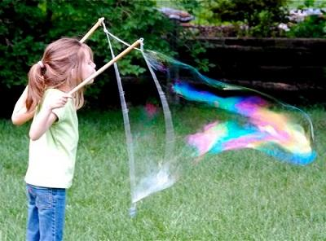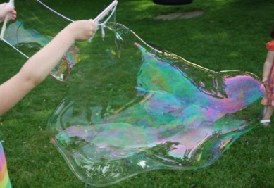
Več o izdelavi orjaških milnih mehurčkov dobite na spodnji povezavi:
https://www.youtube.com/watch?v=7M-cRo6y59U
Pripravila:
u. Nives

Vir: internet
Še en zanimiv poskus za bolj radovedne:
Naredite mehurček, ki kot kupola stoji na površini (lahko v pokrovčku, lahko v krožniku na površini milnice). Namočite nek oster predmet (npr. škarje) v milnico in pojdite z njimi skozi steno mehurčka. Bo počil? Poskusite še s prstom, ki ste ga pomočili v milnico. S slamico, ki je bila dobro namočena v milnico, lahko celo poskusite napihniti manjši mehurček v večjem.

